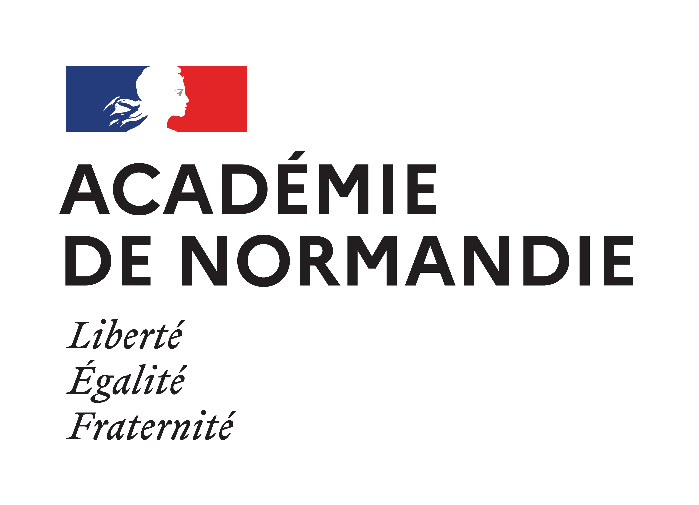 |  | Dossier suivi par :  Natacha Petit  Coordinatrice des Services éducatifs  natacha-cecile.petit@ac-normandie.fr  Délégation académique  à l’action culturelle, site de Rouen  Tél. : 02 32 08 91 00  daac-27-76@ac- normandie.fr

SERVICE ÉDUCATIF POUR LES MUSÉES

DE LA RÉUNION DES MUSÉES MÉTROPOLITAINS - RMM

FICHE DE CANDIDATURE
(à retourner à la Délégation académique à l’action culturelle par courriel à
natacha-cecile.petit@ac-normandie.fr pour le jeudi 9 septembre 2021)

RENSEIGNEMENTS ÉTABLISSEMENT
Nom de l'établissement
Adresse complète
Téléphone
UAI (RNE)

RENSEIGNEMENTS ENSEIGNANT
Nom et prénom
Discipline
Téléphone portable
Courriel académique UNIQUEMENT | @ac-normandie.fr

EXPÉRIENCES ET RÉALISATIONS ÉVENTUELLES DANS LE DOMAINE CULTUREL
(si besoin, mettre sur papier libre)

MOTIVATIONS

Prénom et nom du chef d'établissement
Avis du chef d'établissement
Date et signature du chef d'établissement | Date et signature de l'intéressé(e)

